**医学史课程线上学习和考试指引**

（适用于2023级公共事业管理、2024级临床医学类专业）

**一、线上学习和考试指引**

**（一）登录选课。**登录爱课平台-搜索《医学史2025春》（注：已经通过教务系统同步选课，没有自动选课可以手动搜索选课）



**自主学习，完成“线上自主学习资料”1项以上即可**。

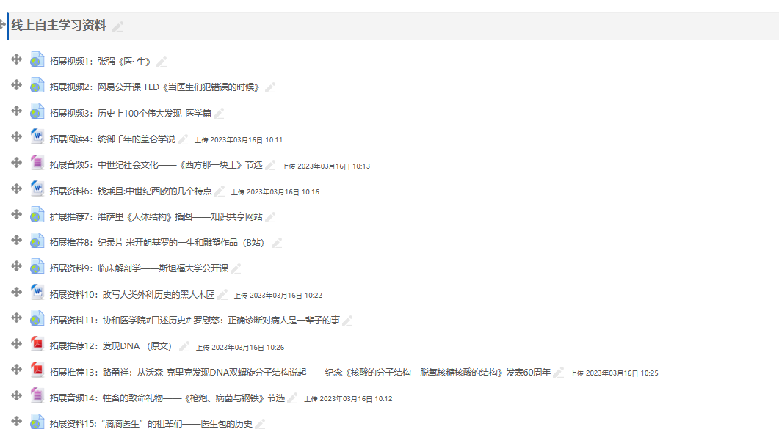

**（二）平时成绩（30%）**

1.**完成小测**，选择“[小测与论文作业](https://aike.smu.edu.cn/course/view.php?id=2725&section=2" \o "编辑主题名称)”——“医学史小测验（卫生管理+二临教学班同学完成）”进入答题（**答卷设身份识别，如不通过，请及时联系我解决**）

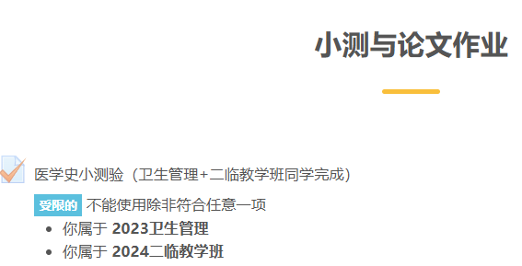

小测为10道选择题，有**单选题和多选题**（选项多余1个，多选、漏选均不计分），每题1分。只有一次答题机会，15分钟内要提交答案，如果超时系统自动提交。

已打开:2025年03月26日 星期三 14:00，2025年04月2日 星期三 23:59

1. **期末考试（70%）**

**1.2023级公共事业管理专业，闭卷考试**

**4月3日0102，2102教室**

**2.2024级临床医学类专业提交论文（依据规定，1学分课程设置非标准化考试）**



**务必在4月3日——5月10日23时59分前提交**。

1. **收集课后作业资料（格式要求，见后面附表）根据格式要求，查阅资料后完成草稿，然后在规定时间内进入系统，复制-粘贴-提交，**

**截止日期2025年03月28日 星期五 12:40——2025年04月11日 星期五 23:59**

**系统允许试答2次， 时间限制2 小时内完成。**

①主要内容（说明：请用300-600字，简要介绍相关人物故事主要内容和发展逻辑）；

②推荐原因（请写一段200-300字推荐语，可从个人感触、学术贡献、社会影响等方面考虑）；

③素材来源及参考资料（列出素材来源及个人参考的文献，请参考或引用学术出版物，如需引用网络素材，请尽量选择权威的署名文章，论坛转贴考虑规范性的欠缺，不建议使用。）

**④为避免重复，请不要写林巧稚、钟南山、孙思邈、华佗、张仲景、希波克拉底、盖仑、阿维森纳等大家熟知的医学家的相关故事。**

**注意：建议慎用整段网上素材复制、粘贴，以及照搬人工智能答案，阅卷老师会搜索查重o︶︵︶o**

**论文（参考格式）见后页**

**我所推荐的医学故事——医学史课程论文（参考格式）**

|  |
| --- |
| ①主要内容（请用500-800字，介绍相关人物故事主要内容和发展逻辑） |
| ②推荐原因（请写一段200-300字推荐语，可从个人感触、学术贡献、社会影响等方面考虑） |
| ③素材来源及参考资料（列出素材来源及个人参考的文献，请参考或引用学术出版物，如需引用网络素材，请尽量选择权威的署名文章，论坛转贴考虑规范性的欠缺，不建议使用。） |